Thiết kế GUI

# Thiết kế các mẫu (prototype) giao diện màn hình

* Để trình bày thông tin và mục tiêu của ứng dụng, thiết kế giao diện người dùng là một phần quan trọng trong việc xây dựng cầu nối giữa hệ thống và người dùng.
* Việc thiết kế giao diện ứng dụng được thực hiện thông qua các bước từ xác định và phân tích yêu cầu, đến vẽ các bản mẫu trên giấy, đến triển khai giao diện mẫu dạng wireframe và cuối cùng là thiết kế các giao diện tương tác trong ứng dụng.
* Ở mỗi bước có các hoạt động đánh giá để cải thiện cho bước tiếp theo.
  + Xây dựng low-fidelity prototype – các mẫu giao diện vẽ trên giấy
  + Bản vẽ đơn giản trên giấy là cách dễ dàng nhất để chứng minh những ý tưởng ban đầu của dự án.
  + Mục đích: định hình bố cục trang web
* Chia trang web làm 2 phần: vùng template theo chuẩn (layout) và vùng hiệu chỉnh (nội dung động sẽ thay đổi theo chức năng)
  + Sử dụng các công cụ hỗ trợ để xây dựng: Figma
  + Thống nhất các chuẩn chung giữa các thành viên trong nhóm
  + Định nghĩa các vùng của site, các vùng trong một thẻ DIV
  + Chuẩn đặt tên lớp, id trong CSS
  + Chuẩn đặt tên thư mục chứa các thành phần của Web
* 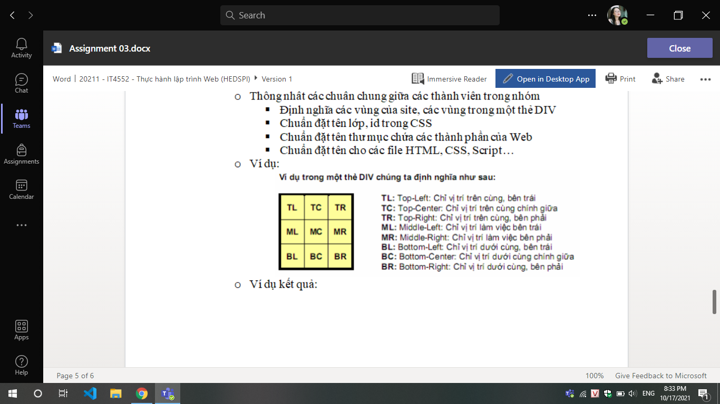

# Các thiết kế mid-fidelity prototype cho các màn hình Website

Chia layout

Header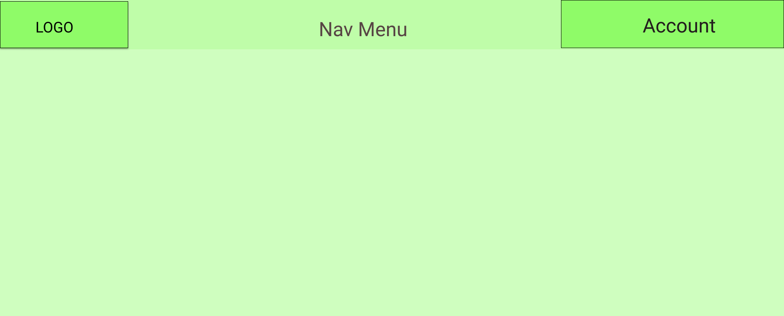

Sidebar

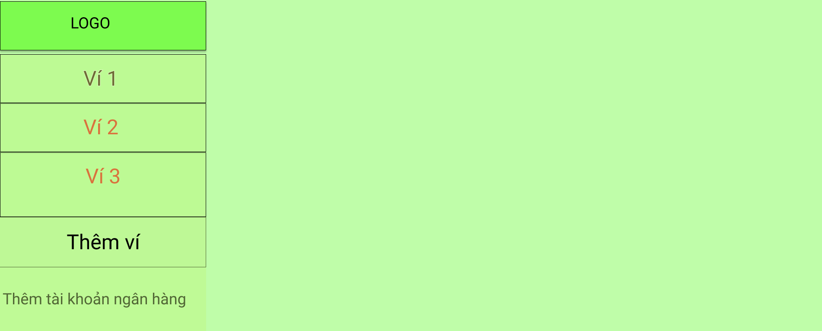

Các Webpage

Dashboard

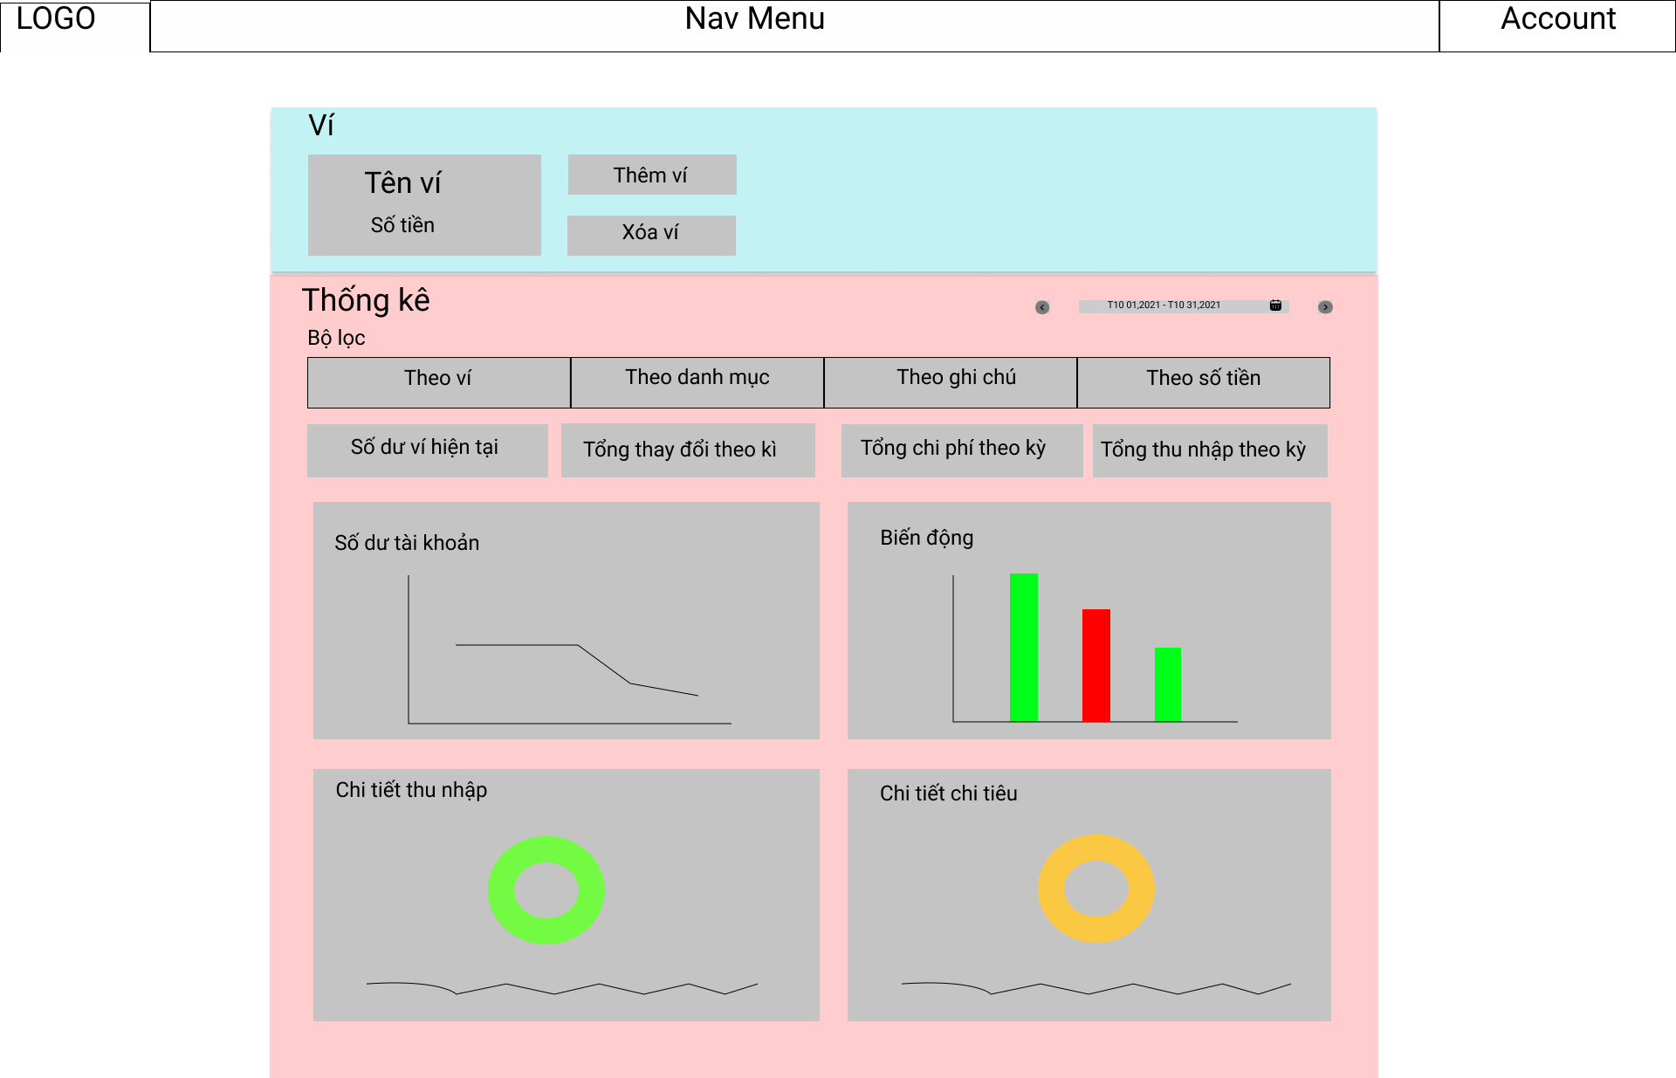

Transaction

